附件1.
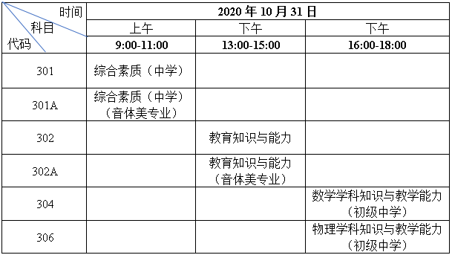
2020年下半年中小学教师资格考试北京理工大学考点考试时间安排表

